任务7-1实验指导

本任务主要学习通过邮箱进行线程通信。

1. 硬件设计

键盘硬件设计如图7-1所示。

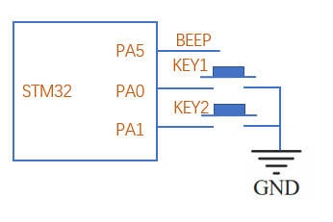 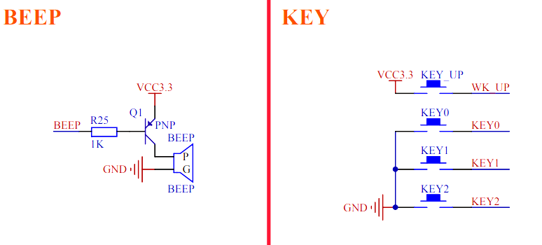

图7-1 矩阵键盘电路图

二、新建项目

1、如下图，在RT-Thread Studio中，找到“文件->新建->RT-Thread项目”，单击“RT-Thread项目”：

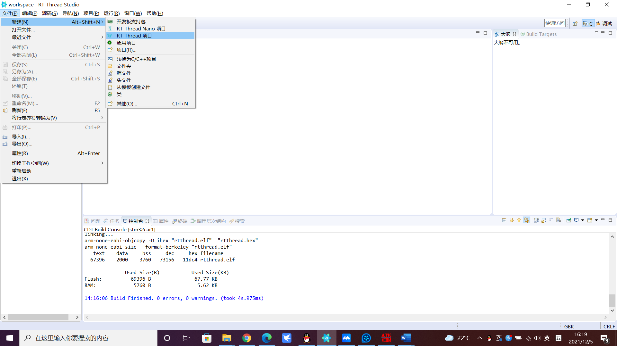

2、如下图，设置项目名称为“key_mail”、项目保存位置、选择项目所用芯片的厂商和型号等信息，单击“完成”。

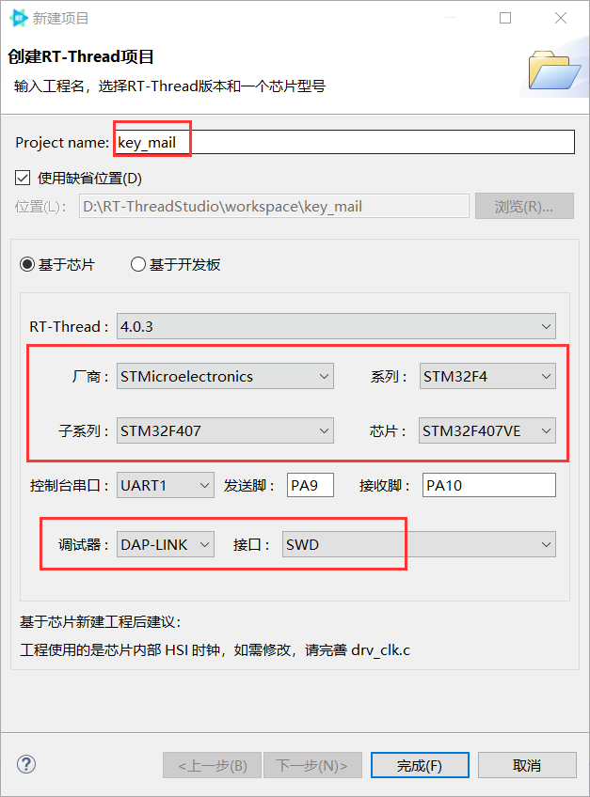

二、编写代码

复制“操作指导\7-1”目录下的 main.c文件到项目中的applications目录下，结果如下：

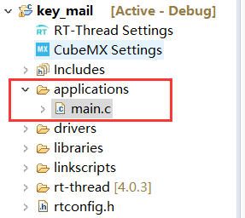

三、编译下载

1、编译，点击下图构建按钮进行编译

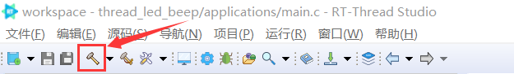

2、编译完成后，如下所示：

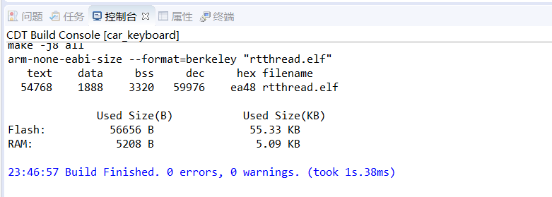

3、下载，点击如下图中的下载按钮进行程序下载

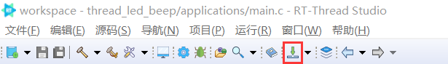

下载完成结果如下：

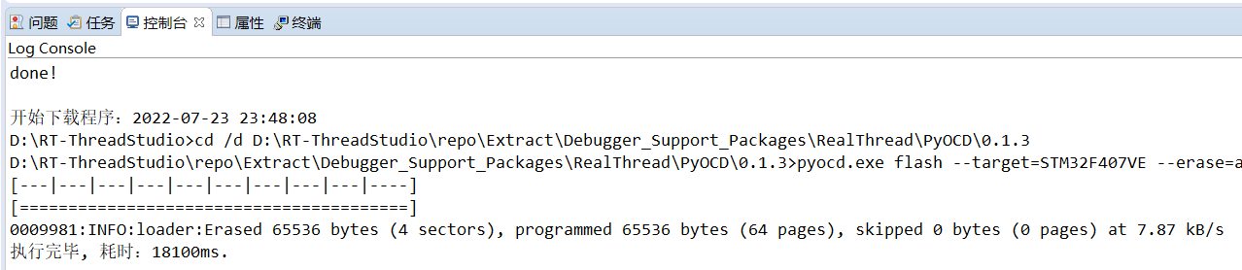

**四、程序测试**

（1）按下KEY1按键后，蜂鸣器开。

（2）按下KEY2按键后，蜂鸣器关。

终端输出如图7-3 (a)所示：

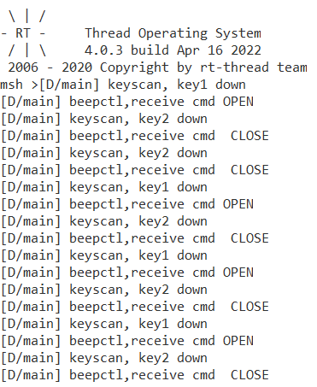

图7-3 (a)按键测试

任务7-2实验指导

**一、修改程序，再测试**

在任务7-1的代码基础上，打开预编译宏定义USE_MB_SEND_STRING，如下所示：

/*如果使用邮箱发送字符串，打开以下宏定义*/

#define USE_MB_SEND_STRING

测试结果如图7-3(b)所示：

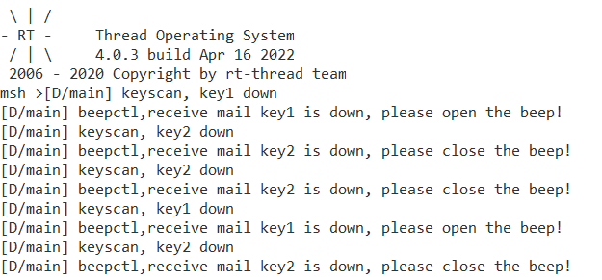

图7-3（b） 按键测试